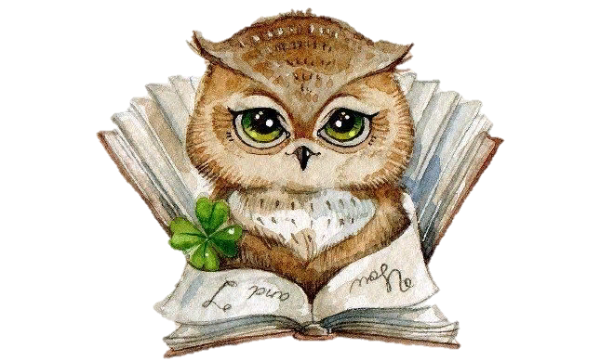



ИГРЫ ДЛЯ ДЕТЕЙ С РАС

- Виды развивающих игр для детей с аутизмом
- Развивающие игры для аутичных детей разных возрастов
- Сенсорные игры для аутистов
- Звуковые игры для детей с аутизмом
- Предметные игры для детей-аутистов
- Стереотипные игры ребенка как основа взаимодействия с ним
- Какие трудности могут возникнуть в ходе игр с аутичными детьми
- Советы
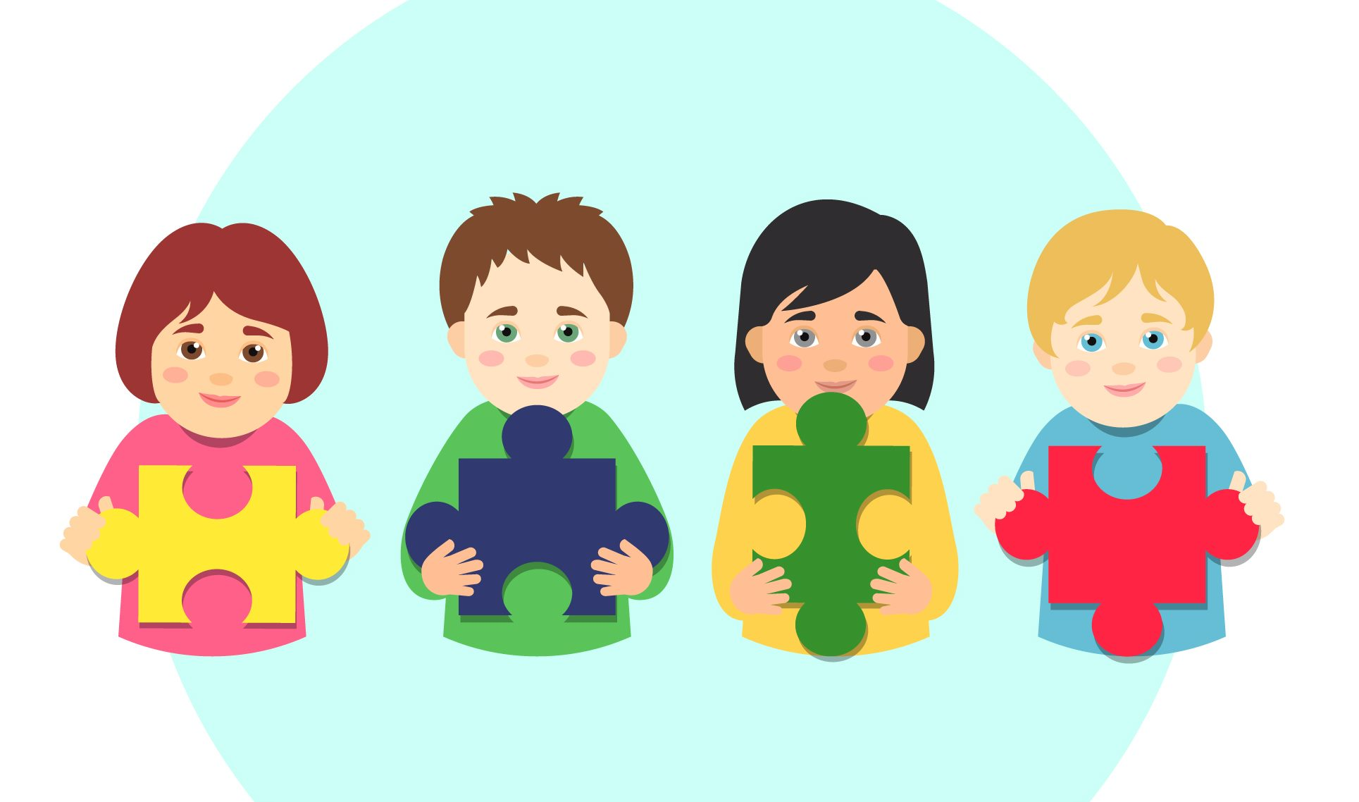

Психическое и интеллектуальное развитие детей во многом определяется их игровой деятельностью – особенно это касается дошкольного (от 2 лет) и раннего школьного возраста, когда нейротипичный ребенок с удовольствием вовлекается в сюжетно-ролевые игры.
В свою очередь, дети с РАС не интересуются ролевыми сюжетами – они не «примеряют» на себя социальные роли и не склонны копировать в играх реальные жизненные ситуации (семья, работа и т. д.). Поэтому в терапевтической практике широко используются специальные коррекционные (развивающие и обучающие) игры для детей с ранним детским аутизмом – именно они прокладывают для ребенка дорогу к внешнему миру с его сложными законами и разнообразием событий. Основные разновидности и прав ила таких игр даны в данном сборнике.

ВИДЫ РАЗВИВАЮЩИХ ИГР ДЛЯ ДЕТЕЙ С АУТИЗМОМ
При аутизме заметно страдают коммуникативные навыки и адаптация в социуме – это затрудняет нормальное существование аутичного человека в реальном мире, где «жизненной базой» является социальное взаимодействие. Развивающие игры для детей- аутистов помогают малышам адаптироваться в социуме, улучшить контактность с окружающей средой, укрепить связь с родителями, скорректировать нежелательное поведение, подготовиться к взаимодействию с другими детьми в детском саду и школе (обычных или специализированных).
В отличие от нейротипичных ровесников, аутята склонны надолго «застревать» на стадии знакомства с предметным миром. Основным мотивом их действий с предметами и игрушками являются сенсорные свойства предметов, привлекающие аутичных малышей. При этом ребенок может отказываться использовать предмет по прямому назначению, однако любить его за какое-то отдельное сенсорное свойство («приятность» на ощупь, определенный звук, издаваемый предметом, его цвет и др.).
В таком отношении к предметам есть положительная сторона: сенсорные свойства предметов, приятные малышу, можно использовать в качестве основы для игровых действий, с помощью которых он будет развиваться. Именно поэтому в коррекционной работе наиболее часто применяются сенсорные игры для детей с аутизмом. Цель таких игр – раскрыть перед малышом как можно более широкий спектр чувственных ощущений, поэтому сенсорные игры подразделяются на подвиды:
- напольные или настольные предметные (зрительные, тактильные, осязательные ощущения);
- звуковые (слух);
- подвижные (ощущение движения);
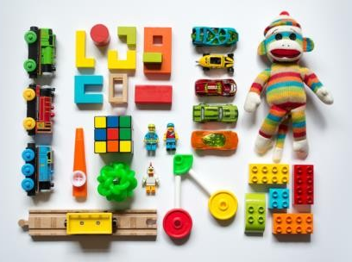
- обонятельные, вкусовые и др.

Отметим, что стереотипные игры, являющиеся одной из «визитных карточек» маленьких аутистов, тоже можно направлять в продуктивное русло, присоединяясь к ним и постепенно отучая ребенка от длительного бесцельного повторения одних и тех же действий. Стереотипным игровым процессам будет посвящен отдельный раздел этой статьи.

РАЗВИВАЮЩИЕ ИГРЫ ДЛЯ АУТИЧНЫХ ДЕТЕЙ РАЗНЫХ ВОЗРАСТОВ
Подбирая наиболее эффективные развивающие игры с аутичными детьми, тераписты руководствуются целым рядом факторов, включая:
- личные предпочтения ребенка;
- доступность игры для него;
- польза и цели, которые планируется достичь при помощи игровых действий .
При этом необходимо учитывать уровень общего развития ребенка и его возраст, ведь иногда игра, подходящая малышу в 3 года, уже не приносит ощутимой пользы в 7 лет. Разумеется, в каждом конкретном случае “развивашки” подбираются индивидуально, но при этом существует и «общепринятая» градация игр для детей с РАС по возрастам, которую мы рассмотрим ниже.
ДОШКОЛЬНЫЙ ВОЗРАСТ
Игры с аутичным ребенком в возрасте от 1 года до 4 лет могут включать в себя:
- взаимодействие с сыпучими продуктами. Большой пластиковый таз или ванночка наполняется рисом, сухой фасолью, мелкими каштанами или шариками, а затем туда закапывается небольшая игрушка. Суть заключается в том, что ребенок должен доставать игрушки, одновременно приобретая полезный осязательный опыт от погружения рук в фасоль;
- выдувание пузырей. Если малыш пока еще не может подуть сам, пусть он помогает вам открывать пузырек с мыльным раствором и погружать в него колечко – так можно помочь ребенку осознать понятие «по очереди» и научиться действовать в паре с другим человеком;
- пальчиковое рисование. Аутичные дети не всегда любят «пачкать» ручки, но попытаться привить ребенку интерес к этой забаве все же стоит. Пальчиками, вымазанными в краске, можно создавать узоры и просто кляксы на стенах ванной, одновременно знакомясь с различными цветами и получая новые ощущения от краски на коже.



По мере того, как аутический «туман» в душе ребенка рассеивается, он начинает
проявлять интерес к субстанциям, которые до этого отказывался трогать – например, к пальчиковым краскам, песку, пластилину, пене для лепки Playfoam и др.
Дошкольника от 4 до 6 лет стоит попытаться заинтересовать ролевыми играми, поскольку абсолютное большинство детей с РАС демонстрируют задержку в развитии навыка “ролевок”. Играйте с ребенком:
- в динозавриков или медвежат, ревя друг на друга и отыскивая лакомства, спрятанные в траве или где-либо еще;
- с куклами и кукольным домиком и представляйте, что куклы встают, умываются, играют и ложатся спать;
- стройте из деталей для конструктора дома, составляйте из них улицы и водите между ними автомобиль;
- в железную дорогу, загружая поезда грузами, сажая на них пассажиров и перевозя их в пункты назначения;
- в больничку Айболита, леча игрушечных зверей уколами, каплями в глазки, ушки и носики, перевязками лап, «приемом лекарств»;
- используйте игрушечную еду, чтобы «приготовить» и «подать на стол» различные блюда;
- в школу или детский сад, где ребенок может быть как учителем/воспитателем, так и учеником – это хорошо тренирует коммуникативные навыки.

Если у вашего ребенка есть какие-то особые интересы, учитывайте их в ролевой игре.
Перенесите в игру то, что ребенок любит в реальной жизни, например:
- Прогулки на площадке;
- Детей, катающихся поочередно на горке;
- Качели и карусель;
- Голубей и кошек;
- Сервировку стола;
- Купание в бассейне или ванне.
В помощь вам наборы сюжетных конструкторов (Лего и аналоги), самодельные игрушки из картона и пластиковые фигурки людей и животных.

В ролевых играх по факту хорошо разыгранной роли также можно награждать участников занятий наклейками, леденцами и другими особыми угощениями.
У детей с РАС часто нарушена нормальная работа сенсорной сферы. Многие привычные для обычных людей раздражители (прикосновения, освещенность, вкусы, запахи, звуки) они могут воспринимать либо как слишком сильные, либо как очень слабые (тогда они начинают усиленно искать способы догрузить простаивающие каналы восприятия).
Детям с РАС важно предложить подходящую им сенсорную диету – набор ощущений, который, с одной стороны, восполнял бы нехватку, а с другой – понемногу и исподволь помогал бы привыкнуть к слишком интенсивным сенсорным переживаниям.
Попробуйте такие занятия:
- Ванна с фасолью или рисом. Как уже говорилось ранее, пусть дети погружают в нее руки, закапывают и выкапывают зверей и другие игрушки;
- Рисование по крему для бритья. Нанесите на столешницу немного крема для бритья и путь дети размажут его по всей крышке стола;
- Создайте «водяную стену»: расположите рядом друг с другом банки и колбы разной формы и пусть ребенок заполняет их водой из графина или пластиковой бутылки;
- Ансамбль барабанов. Расставьте по столу барабаны. Пусть ребенок стучит в них с разным темпом и скоростью;
- Предлагайте ребенку различные виды еды (но не забывайте о диете – если вы ей следуете) — с разной текстурой, хрустом, и вкусом;
- Используйте вращающийся стул, чтобы кружить ребенка;
- Купите небольшой трамплин;
- Подвесьте под потолок качели;
- Шведская стенка. Прикрепите к стене шведскую стенку и поощряйте малыша подниматься по ней вверх и вниз, свешиваться на руках и ногах;
- Кольца и перекладина. Подвесьте к потолку пару колец и перекладину. Учите ребенка свисать с них, подтягивать тело вверх, раскачиваться в висе руками, поджав ноги.
Посещайте игровые площадки: ребенок должен освоить спуск и подъем на горки разной высоты (по лестнице, используя альтернативные маршруты карабканья), уметь преодолевать препятствия, кружиться на карусели, прыгать по пенькам и колесам.

Детский транспорт. Учите ребенка кататься на специальных тележках в форме машин и мотоциклов, на самокатах и особых велосипедах без педалей (велобегах).
ПОМНИТЕ! Физические упражнения помогут ребенку лучше чувствовать тело, гармонизируют равновесие, улучшат проприоцептивную чувствительность и даже могут повлиять на развитие навыков речи.
Об этом свидетельствуют отзывы многих родителей, которые отмечают значительный прогресс в физических навыках в дошкольном возрасте, происходивший чуть ранее прорывных коммуникационных успехов, в том числе по речи.
Взрослые люди с аутизмом также положительно отзываются о нужде в физкультуре. Например, известный блогер Идо Кедар очень высоко оценивает роль физкультуры для преодоления многих проявлений РАС.
Не переусердствуйте: если ребенок проявляет тревожность или волнение, не давите на него слишком сильно. Постоянное медленное движение вперед предпочтительнее резких рывков.
Умение ждать своей очереди.
Делать ходы и выполнять действия по очереди трудно каждому дошкольнику, но особенно тяжело это умение дается детям с РАС. Попробуйте такие идеи:
- Когда ваш ребенок играет с игрушкой, попросите его о своей очереди. Не дожидайтесь ответа, просто возьмите игрушку, немного с ней поиграйте и верните ее ребенку. Когда ребенок хорошо усвоит, что ему отдадут игрушку, он будет охотнее ею делиться;
- Возьмите игрушку с огоньками и музыкой, и играйте с ней сами. Передайте ее ребенку и скажите: «Твоя очередь». Включите в занятие еще нескольких детей или взрослых – пусть игрушка идет по кругу.
- Запускайте по очереди юлу, стучите в барабан, гремите кастаньетами, дуйте в дудку, выдувайте мыльные пузыри – используйте простые инструменты, длительность одного сеанса игры с которыми мала и которые можно быстро передать партнеру.
Совместное внимание.
Дети с РАС часто лишены разделенного внимания (общее внимание двух людей к одному и тому же объекту или синхронизация внимания между двумя и более людьми). Однако и этот недостаток можно исправить в игре:

- Когда ребенок играет с игрушкой, заберите ее и покажите пальцем какие-то ее особенности (уши у плюшевого медведя). Попросите ребенка повторить за вами.
- Просите ребенка подробно описать объект, на который он смотрит: какой высоты, какого цвета, какой формы, такой ширины.
- Дуйте в свисток, дудку или губную гармошку и просите ребенка сказать, что только что прозвучало.
- Исполняйте разные мелодии на музыкальном инструменте.
- Просите ребенка описывать предметы на улице, называть, что перед ним.
Поощряем имитацию.
Имитация – это крайне значимый инструмент развития ребенка и основа усвоения им множества навыков. У детей с РАС умение имитировать и повторять за другим человеком часто страдает.
Попробуйте такие игры:
- Делайте жесты руками, меняйте положение ног и всего тела, и просите ребенка повторить за вами;
- Изображайте животное, и пусть ребенок повторяет повадки, которые вы демонстрируете;
- Копируйте поведение своего ребенка с РАС. Делайте это до тех пор, пока он не заметит вашего обезьянничания;
- Если у вас есть, кого поставить в пару, просите одного ребенка быть зеркалом другого – когда первый совершает движение, второй должен за ним безошибочно и вовремя повторять.
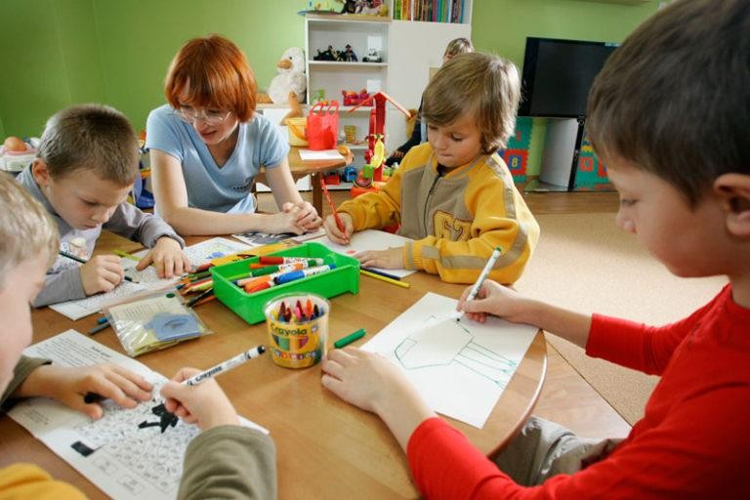
Поощряйте успехи ребенка наградами!

ШКОЛЬНЫЙ ВОЗРАСТ
К начальной школе отличия между детьми с РАС и их нейротипичными сверстниками становятся особенно заметными.
Это приводит к насмешкам и отчуждению, что лишь усугубляет изоляцию, в которой находятся дети-аутисты. Им важно помочь развить навыки социального взаимодействия, чтобы облегчит общение и обеспечит им если и не полную, то хотя бы частичную интеграцию в коллектив.
Также важно продолжать развивать навыки крупной моторики и проприоцепции: если этого не делать, отставание от обычных детей будет нарастать.
Игры для детей с диагнозом «аутизм», достигших школьного возраста, должны развивать:
- навык социального взаимодействия, чтобы сделать общение с ровесниками более легким и помочь ребенку интегрироваться в коллектив;
- проприоцептивные и моторные навыки, чтобы не допустить нарастания отставания от нейротипичных сверстников.
С аутичным ребенком младшего школьного возраста можно играть:
- в шпиона. Опишите вслух внятно и подробно какой-либо предмет, после чего ребенок должен будет отыскать его в комнате. Если это ему пока не по силам – просто поставьте перед ним 2–5 разных предметов, а затем опишите один из них и попросите показать его;
- в «нарисуй мое лицо». Нарисуйте на бумаге овал, а затем гипертрофированной мимикой изобразите на лице какую-либо эмоцию – злость, радость, грусть и т. д. Предложите ребенку запечатлеть на бумаге эту эмоцию;
- в кукольный театр, где куклы и другие игрушки участвуют в сценках о школе, магазине, разных знакомых малышу ситуациях из жизни. Вместо игрушек можно использовать фотографии членов семьи и самого ребенка, закрепленные на вертикальных фигурках – это сделает игровой мир более реальным.
«Отгораживание» аутиста от мира приводит к нарушению сознательных и чувственных
связей с другими людьми, восстановить которые можно при помощи игр, направленных на развитие эмоциональной контактности. Для детей, не говорящих вообще или имеющих речевые проблемы, необходимо включать в игровой процесс логопедические элементы.

Прекрасной “развивашкой” для младших школьников станут различные танцевальные движения и гимнастические упражнения под ритмичную музыку. Включите веселую мелодию с четким ритмом и предложите ребенку потанцевать вместе, показывая ему разные движения, которые он должен будет повторять. Можно танцевать с мячом, скакалкой, лентой, любимой игрушкой.

ПОДРОСТКОВЫЙ ВОЗРАСТ
Занятия и игры для аутистов подросткового возраста развивают контактность с ровесниками и способствуют более глубокому пониманию собеседника. К таким развивающим занятиям относятся:
- преодоление полосы препятствий. Препятствия можно создать из больших мячей, стульев и других предметов. Лучше играть парами, чтобы один из детей был ведущим, отдающим команды, а второй – ведомым, исполняющим эти команды;
- «углубленный» просмотр фильмов. Поскольку дети с РАС испытывают сложности с пониманием чужих эмоций и чувств, можно показывать им сцены из фильма, содержащие социально-коммуникативные моменты. Затем нужно обсудить эти сцены с детьми, чтобы выяснить, какие моменты они заметили и поняли, а какие «прошли мимо». Обнаруженные непонятные моменты нужно доступно объяснить, а затем включить видео еще раз. Используйте стоп-кадры и предлагайте зрителям описать эмоции, отраженные выражением лиц героев.
- импровизация. Детям с РАС трудно проявлять спонтанность, поэтому задания на импровизацию для них очень полезны. Включите в группу нейротипичных детей ребенка с РАС. Выдайте ребятам несколько вещей (например, пару штанов, рулевое колесо и блокнот) и попросите составить историю с ними. Вряд ли ваш ребенок с аутизмом будет заводилой, но можно не сомневаться в том, что ему пойдет на пользу работа в группе и умение работать не по готовому шаблону.

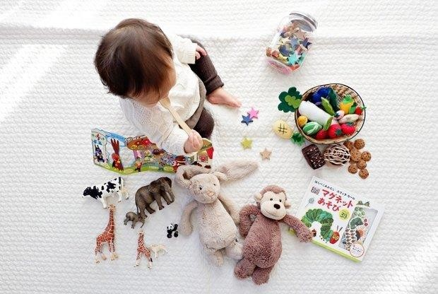
СЕНСОРНЫЕ ИГРЫ ДЛЯ АУТИСТОВ
Сенсорные развивающие игры для детей с аутизмом помогают им:
- войти в контакт со взрослым, начать доверять;
- получить информацию об окружающем мире, позитивные эмоции, новые сенсорные впечатления;
- избавиться от напряжения;
- привыкнуть к выполнению конкретной роли (в сюжетных играх), получить понимание социальных взаимодействий.

Новые чувственные впечатления можно дать ребенку при помощи таких игр, как:
- «Смешиваем краски». Краски разных цветов смешиваются для получения новых цветов и оттенков;
- «Угощение для кукол». Куклы и прочие игрушки сидят за столом, а перед ними стоит
«угощение»: стаканы с водой определенного цвета (красный – для имитации вишневого сока, белый – молока, или же можно использовать настоящие напитки). В процессе игры можно использовать разные сюжеты (день рождения, кафе), учиться считать «гостей», сидящих за столом, передавать друг другу стаканы и т. д.;

- «Замок из пены». В миску наливается вода, добавляется жидкое мыло или другое средство, дающее обильную пену. В воду вставляется коктейльная соломинка, и ребенок дует в нее, от чего перед ним вырастает большая шапка белой пены, с которой можно играть.
У «зрительных» аутистов самый чувствительный сенсор – это глаза. Таким детям будут
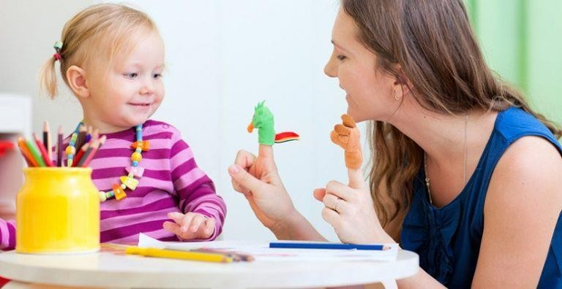
полезны игры с яркими дидактическими пособиями для складывания или сортировки различных фигур, а также другие дидактические материалы (включая специальные компьютерные программы), выполненные в ярких расцветках, аппликации, раскраски, сценки с яркими пальцевыми куклами и т. д.

ЗВУКОВЫЕ ИГРЫ ДЛЯ ДЕТЕЙ С АУТИЗМОМ
Аутичный ребенок как бы покрыт «панцирем», отгораживающим его от внешнего мира, в связи с чем он постепенно теряет способность к восприятию информации на слух. Это негативно сказывается на обучении и создает бытовые проблемы, а потому необходимо играть с ребенком в сенсорные звуковые игры, например:
- «Что шумит?». Выбираются предметы, издающие негромкие звуки – колокольчики с нежным звоном, оберточная бумага, пакет, тихая погремушка и т. д. Ребенок должен изучить эти предметы и их звучание, а затем вы будете отворачиваться и «шуметь» ими по очереди, предложив малышу угадать, какой именно предмет сейчас звучал;
- «Высокий – низкий». Используется игрушечное или настоящее пианино либо металлофон. Обучите ребенка понятиям высоких и низких звуков, ассоциируя их с разными ситуациями – дождиком (ребенок поднимает ручки вверх к тучкам), «тяжелыми» шагами медведя

(ребенок топает, как мишка) и т. д. Затем проигрывайте звуки, поощряя малыша выполнять нужные движения;
- «Лечебная классика». В эту игру играют при помощи небольших аудио-фрагментов из классических музыкальных произведений по мотивам сказок («Снегурочка»,
«Щелкунчик», «Черевички», «Спящая красавица» и др.) и карточек с соответствующими изображениями. Описывайте вслух картинки под музыку, а потом включайте фрагменты и предлагайте малышу показать картинку, подходящую к музыке.
Правильно подобранные звуковые игры развивают интерес ребенка к различным звукам и
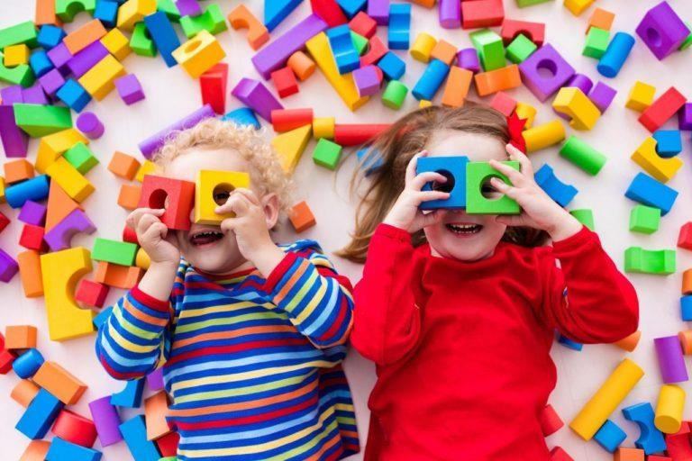
способность воспринимать информацию на слух. Эти навыки крайне важны для аутистов, ведь большинство из них от природы являются «убежденными» визуалами.

ПРЕДМЕТНЫЕ ИГРЫ ДЛЯ ДЕТЕЙ-АУТИСТОВ
Предметные игры обучают детей обращать внимание на разные свойства предметов и контактировать с другими людьми, чтобы играть в паре или группе. Примеры предметных игр:
- «Мячик, катись». Сядьте на пол напротив малыша и толкните к нему мячик. Предложите ребенку возвращать мяч таким же способом. Когда он научится играть в паре, можно будет перейти и к групповой игре;
- «Открой-закрой». Подготовьте несколько небольших емкостей – коробочек, футляров, баночек, которые закрываются разными способами. Спрячьте туда мелкие предметы и попросите малыша достать их. Если он не справится с первого раза – наглядно продемонстрируйте, как нужно открывать емкости;

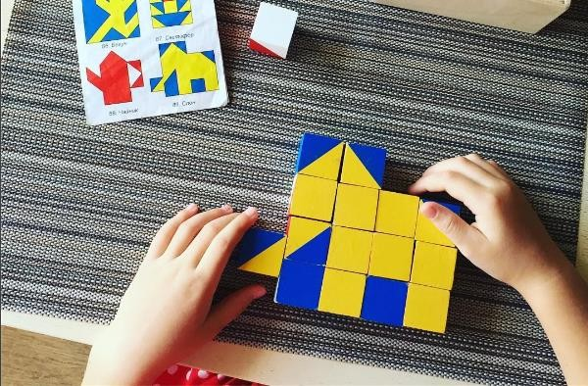
- «Ужин для кукол». Ребенок должен «угощать» кукол разными «блюдами» собственного приготовления. Для готовки можно использовать пластилин, кинетический песок, глину, пенопласт и т. д. Показывайте ребенку, как «готовить» колбасу, хлеб, пирожное, кашу и поощряйте его «готовить» самостоятельно.

СТЕРЕОТИПНЫЕ ИГРЫ РЕБЕНКА
КАК ОСНОВА ВЗАИМОДЕЙСТВИЯ С НИМ
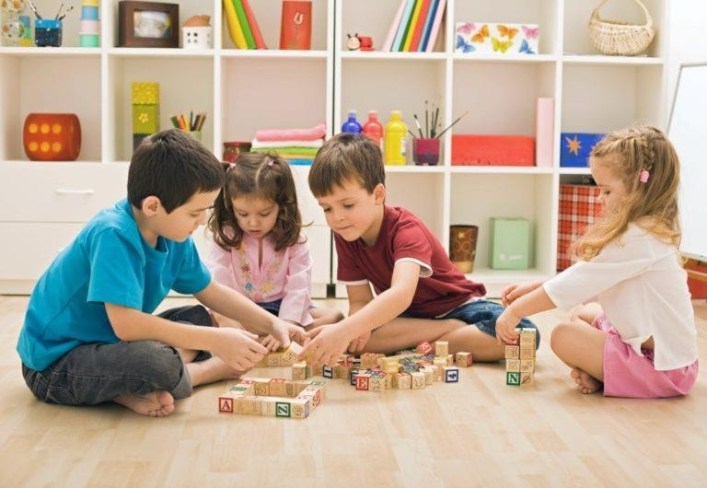
Практически у каждого маленького аутиста есть одна или несколько любимых игр, в процессе которых он может буквально часами совершать одни и те же манипуляции с предметами.

Подобные игры называются стереотипными и отличаются:
- однообразием;
- длительностью (играть одним и тем же образом ребенок может на протяжении многих лет);
- наличием лишь одного игрока – самого ребенка.

Окружающие зачастую не понимают цели и логики игры, смысла действий, производимых малышом. Но несмотря на это, в стереотипных играх есть и положительные моменты:
- играя «по-своему», ребенок с РАС чувствует себя комфортно и спокойно;
- при помощи стереотипных игр он может возвращаться в спокойное состояние из приступов агрессии, истерики и прочих подобных аффективных вспышек.
Именно поэтому стереотипные игры могут стать удобным «мостиком» для построения взаимодействия с малышом. Постарайтесь вникнуть в игровую структуру, а затем внедряйтесь в нее – например, ненавязчиво подавая ему нужный предмет, помогая выполнить действие или повторяя слова, которые ребенок приговаривает, играя. Завоевав доверие ребенка, в дальнейшем вы сможете вносить в его стереотипные игры новые правила и сюжеты, постепенно подключая элементы развивающей сенсорной игры (с красками, водой, ватой, песком, пластилином и т. д.).
Поскольку стереотипные игры выполняют роль «успокоительного» – позволяйте ребенку периодически возвращаться к ним во время развивающих игр, чтобы нейтрализовать накопившееся напряжение.

КАКИЕ ТРУДНОСТИ МОГУТ ВОЗНИКНУТЬ В ХОДЕ ИГР
С АУТИЧНЫМИ ДЕТЬМИ
Самое распространенное затруднение состоит в том, что ребенок просто не включается в
игровой процесс и не проявляет видимого интереса к нему.
Если малыш не обращает внимания на игру и не желает принимать в ней участия – ни в коем случае не настаивайте и не навязывайтесь. Часто бывает, что игра ребенку нравится, но внешне он остается пассивным. Продолжайте выполнять игровые действия, оставаясь в поле зрения ребенка. Дайте своему подопечному возможность детально рассмотреть игру «издали», чтобы в дальнейшем включиться в нее.

Также могут возникнуть и другие проблемы – например, когда ребенок:
- пугается новых ярких сенсорных ощущений. Поэтому предлагать новое следует постепенно и «малыми дозами»;
- требует повторять какое-то игровое действие снова и снова. Старайтесь не противиться его просьбам, чтобы он смог полностью прочувствовать элемент игры, но при этом будьте начеку, чтобы полезная игра не перешла в очередную бесполезную стереотипию;
- не понимает сюжета игры. Разрабатывайте несложные сюжеты, не занимающие много времени. Помните, что произвольное внимание детей с РАС отличается краткостью и неустойчивостью. Посадите на игрушечную грядку только два помидора, а не множество разных овощей и т. д.
В процессе развития игровых сюжетов маленький аутист может упорно избегать или категорически не воспринимать какой-то из вариантов игры. Следует быть готовым к этому и своевременно менять игровые модели, предлагая новые, более интересные ребенку варианты.

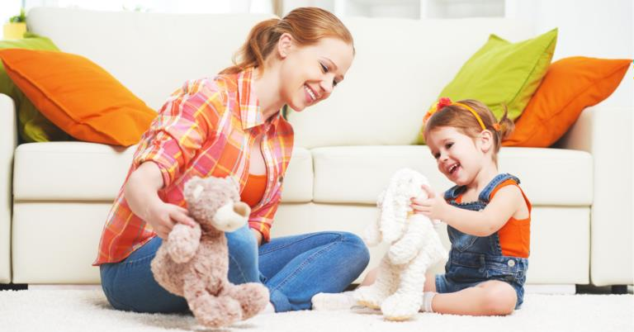

СОВЕТЫ
Детям с аутизмом необходимы игры, которые одновременно увлекают и требуют усилий.
Вот несколько советов, как лучше всего организовать игровой процесс:
Привлечь в игру других детей – всегда хорошая идея. Однако следите за тем, чтобы маленькие участники действительно помогали ребенку с аутизмом, не насмехались над ним и не игнорировали его. Лучше всего, если дети заранее будут знать, что им предстоит делать и с кем играть, и относились к своей задаче ответственно.
Старайтесь заранее учесть все возможные негативные моменты: сенсорную перегрузку, нелюбовь к изменению привычного распорядка, неумение найти вступать в контакт с окружающими. Подумайте, как упростить игру, чтобы она была интересной для ребенка с РАС, и как вовремя ее окончить.
Учитывайте особые интересы ребенка, когда начинаете игру. Например, если он любит поезда, животных, героев аниме или динозавров, пусть на игрушках будет соответствующая символика.
Установление контакта с ребенком с аутизмом может быть очень тяжелой задачей. Новые игры могут ему поначалу не нравиться.
Нужно раз за разом повторять попытки вовлечь его в занятие, продвигаясь вперед небольшими шагами. Наберитесь терпения и сил: итог работы того стоит!

